Частное учреждение образования

«Колледж бизнеса и права»

ОТЧЕТ

ПО Лабораторной работе №21

ОП Т.094001

Надо обязательно дойти до конца

Руководитель практики

от колледжа (Рогалевич А. В.)

Учащийся (Бакулин А. И.)

2024

**Задание 1.**

Создайте массив, запишите его в глобальный объект window и

выведите в консоль.

**Код**

<!DOCTYPE html>

<html lang="en">

<head>

    <meta charset="UTF-8">

    <meta name="viewport" content="width=device-width, initial-scale=1.0">

    <title>Task 1</title>

</head>

<body>

    <script>

        // Создаем массив

        const myArray = [1, 2, 3, 4, 5];

        // Записываем массив в глобальный объект window

        window.myArray = myArray;

        // Выводим массив в консоль

        console.log(window.myArray);

    </script>

</body>

</html>

**Реализация**

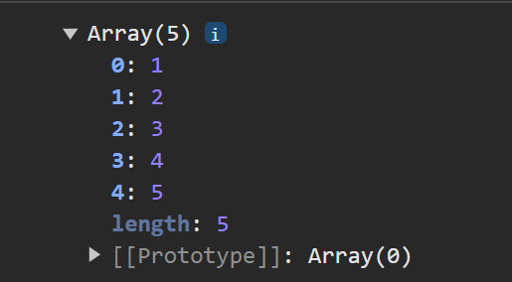

**Задание 2.**

Через диалоговое окно спросите у пользователя число от 100 до

1000, после чего прокрутите страницу вниз на полученное число.

**Код**

<!DOCTYPE html>

<html lang="en">

<head>

    <meta charset="UTF-8">

    <meta name="viewport" content="width=device-width, initial-scale=1.0">

    <title>Task 2</title>

</head>

<body>

    <script>

        // Запрашиваем у пользователя число

        const userNumber = prompt("Введите число от 100 до 1000:");

        // Проверяем, что введено число и оно в заданном диапазоне

        if (!isNaN(userNumber) && userNumber >= 100 && userNumber <= 1000) {

            // Прокручиваем страницу на введенное число

            alert("Отлично вы ввели " + userNumber);

            window.scrollTo(0, userNumber);

        } else {

            alert("Пожалуйста, введите корректное число от 100 до 1000.");

            location.reload();

        }

    </script>

</body>

</html>

**Реализация**

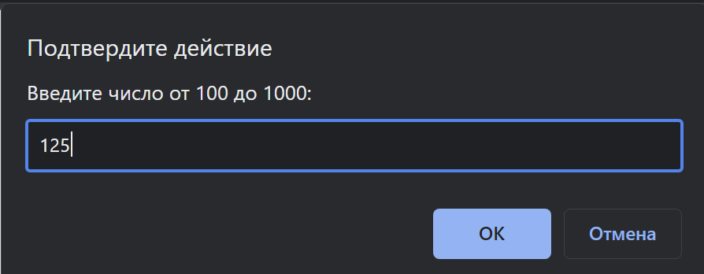

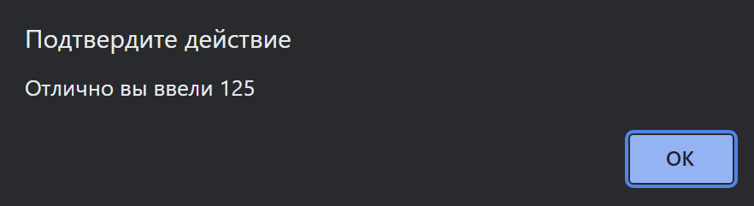

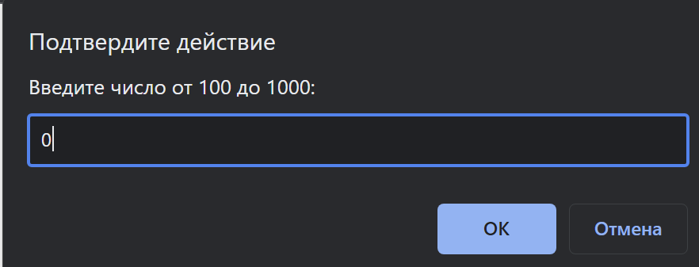

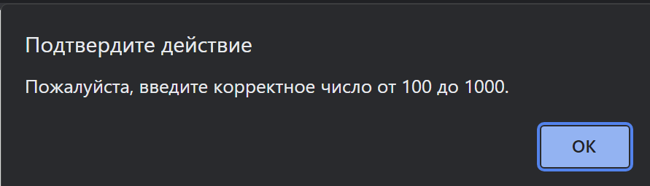

**Задание 3.**

Измените размер окна на случайный.

**Код**

<!DOCTYPE html>

<html lang="en">

<head>

    <meta charset="UTF-8">

    <meta name="viewport" content="width=device-width, initial-scale=1.0">

    <title>Task 3</title>

</head>

<body>

    <script>

        // Генерируем случайные значения для изменения размеров окна

        const randomWidthChange = Math.floor(Math.random() * 200) + 100; // изменение от 100 до 300 пикселей

        const randomHeightChange = Math.floor(Math.random() * 200) + 100;

        // Получаем текущий размер окна

        const currentWidth = window.innerWidth;

        const currentHeight = window.innerHeight;

        // Вычисляем новый размер окна

        const newWidth = currentWidth + randomWidthChange;

        const newHeight = currentHeight + randomHeightChange;

        // Изменяем размер окна на новый размер

        window.resizeBy(newWidth - currentWidth, newHeight - currentHeight);

        // Выводим новый размер в консоль

        console.log(`Новый размер окна: ${newWidth} x ${newHeight}`);

    </script>

</body>

</html>

**Реализация**





**Задание 4.**

Создайте несколько html страниц, наполните их данными.

Реализуйте навигацию по получившимся страницам без использования

гиперссылок.

**Код**

<!--Task4-->

<!DOCTYPE html>

<html lang="en">

<head>

    <meta charset="UTF-8">

    <meta name="viewport" content="width=device-width, initial-scale=1.0">

    <title>Navigation Example</title>

</head>

<body>

    <h1>Главная страница</h1>

    <button onclick="goToPage('Task4.1.html')">Перейти на страницу 1</button>

    <button onclick="goToPage('Task4.2.html')">Перейти на страницу 2</button>

    <script>

        function goToPage(page) {

            window.location.href = page;

        }

    </script>

</body>

</html>

<!-- Task4.1.html -->

<!DOCTYPE html>

<html lang="en">

<head>

    <meta charset="UTF-8">

    <meta name="viewport" content="width=device-width, initial-scale=1.0">

    <title>Page 1</title>

</head>

<body>

    <h1>Страница 1</h1>

    <button onclick="goToPage('Task4.html')">Вернуться на главную</button>

    <script>

        function goToPage(page) {

            window.location.href = page;

        }

    </script>

</body>

</html>

<!--Task4.2.html-->

<!DOCTYPE html>

<html lang="en">

<head>

    <meta charset="UTF-8">

    <meta name="viewport" content="width=device-width, initial-scale=1.0">

    <title>Page 2</title>

</head>

<body>

    <h1>Страница 2</h1>

    <button onclick="goToPage('Task4.html')">Вернуться на главную</button>

    <script>

        function goToPage(page) {

            window.location.href = page;

        }

    </script>

</body>

</html>

**Реализация**

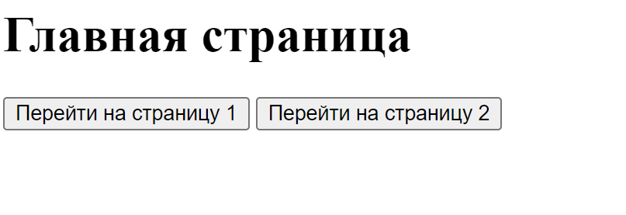





**Шутка минутка**

